Δύνονται ερωτήσεις και θέματα που έχουν μπει σε εξεταστικές η έχουν αναφερθεί στην θεωρία. Διαβάστε και ολες τις ασκήσεις από τις διαφάνειες σε ηλεκτρονική μορφή.
Είναι συμβουλευτικές και προτεινομενες
Operational Amplifier
- What is feed back and What are the types of feed back? Short explain o each type
- Which feedback decreases the gain of the amplifier?
- What is the advantage of negative feed back? What is the disadvantage of negative feed back?
- What is an op-amp? What are the characteristics of ideal op-amp?
- Explain any 4 applications of operation amplifier.
Diodes
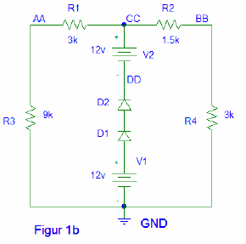
Calculate the voltages , measured from ground :
V AA and VBB ??

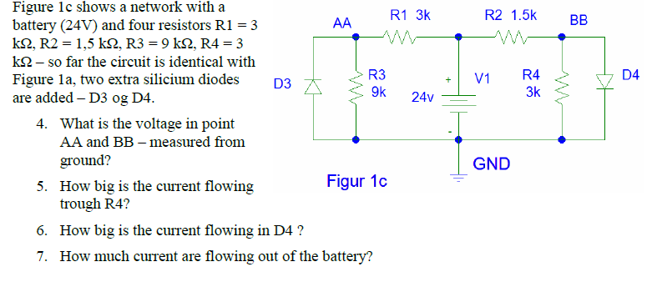
The Diodes are Ideal
!!!!!!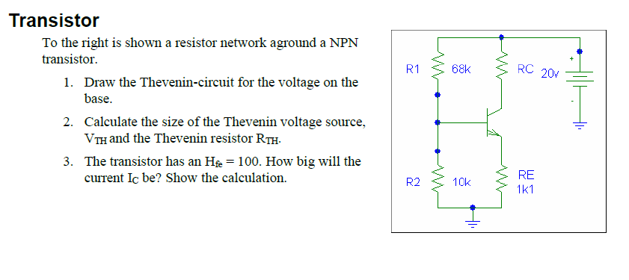
H_{fe} =β

ΘΕΜΑ 1 (2.5) Το παρακάτω κύκλωμα συμβολίζει ένα ΤΕ αναστροφής
- Επεξηγείστε γιατί είναι ΤΕ αναστροφής
- Ποια η έννοια «εικονική γείωση» και σε ποιο σημείο αναφέρεται στο κύκλωμα
- Υπολογίστε τις τιμές των ρευμάτων Iin, If και στην συνέχεια την απολαβή Α για R1=10K και R2=120k
- Αν στην είσοδο μπει ημιτονικό σήμα Vin =Vpsinωt, σχεδιάστε σε άξονες V,t τις κυματομορφές Εισόδου Vin=f(t) και Eξόδου.Vout=f(t)

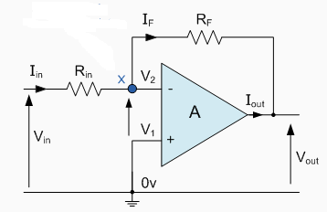

ΘΕΜΑ 2 (2.5)
2.1 Να απαντήσετε με σωστό Σ και λάθος Λ στις παρακάτω προτάσεις. Σε περίπτωση λάθους δώστε την σωστή απάντηση.:
α)Ένα διπολικό τρανζίστορ τύπου npn για να βρίσκεται στην ενεργό περιοχή πρέπει η επαφή Βάση – Εκπομπός να είναι ορθά πολωμένη , δηλαδή o Εκπομπός σε δυναμικό υψηλότερο από την Βάση  και το δυναμικό στο Συλλέκτη να είναι υψηλότερο του Εκπομπού  Τοποθετείστε τις πολώσεις στο σχ. 1(α)
β)Το κέρδος τάσης U_{o}/U_{i}, ενός ενισχυτή σε dB δίδεται από τη σχέση A(dB)=10log(U_{o}/U_{i}) . Το κέρδος ισχύος, P_{o}/P_{i}, ενός ενισχυτή σε dB δίδεται από τη σχέση Α(dB)=10log(P_{o}/P_{i}) 
γ) Να διγράψατε το λάθος :μια δίοδος πυριτίου είναι ορθά πολωμένη όταν η ...Ανοδος / Καθοδος… είναι σε χαμηλότερο δυναμικό από την ….Ανοδο / Καθοδο
Μια δίοδος Zener όταν η … Ανοδος / Καθοδος… είναι σε υψηλότερο δυναμικό από την ……Ανοδο / Καθοδο
Τοποθετείστε τις πολώσεις στα Σχήματα. 1(β) και 1(γ). (βάλετε αντίστοιχα Άνοδος η Κάθοδος)

(α) (β) ( γ)
n
n
p
p
n
p
n

Σχήμα 1

δ) Κυκλώστε την σωστή σχέση που ισχύει για τρανζίστορ στην ενεργό περιοχή: V_{B}>V_{C}>V_{E} , V_{C}>V_{E}>V_{B} , V_{B}>V_{E}>V_{C} ή άλλη σχέση

========================================================
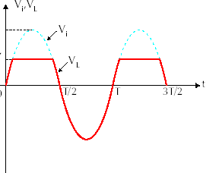
Να σχεδιάσετε το κύκλωμα που αν στην είσοδο εφαρμοσθεί το σήμα V_{i} = V₀sinωt
στην έξοδο (σε φορτίο R_{L}) παίρνουμε την δίπλα κυματομορφή. Πως ονομάζεται το κύκλωμα αυτό και που χρησιμοποιείται.
H δίοδος που θα χρησιμοποιηθεί εχει r_{D}=0
και V_{D}=0.7V .
Πως το κύκλωμα αυτό θα δίνει τάση V_{L}= 5.7V

===========================================================
α)Ένας τελεστικός ενισχυτής έχει απολαβή τάσης Α=100.000 . Αν η έξοδος του είναι 1V, τότε η είσοδος θα πρέπει να είναι :
10μV [ ], 2mV [ ], 10mV , [ ], 1V [ ]. Αιτιολογείστε την απάντηση σας.

β) Να σχεδιασθεί το κύκλωμα του ολοκληρωτή που διεγείρεται από την παρακάτω κυματομορφή. Να σχεδιάσετε την κυματομορφή εξόδου και να αιτιολογήσετε την μορφή της..

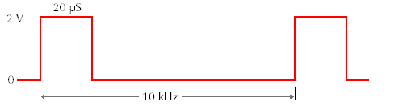
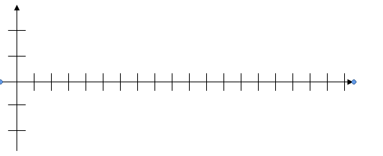

ΘΕΜΑ 1
α)Συμπληρώστε τα κενά με Ζ(Zener) ή Δ(Δυοδο):
σε ένα φορτίο ψαλιδίζουμε την τάση με [ ] , σταθεροποιούμε την τάση με [ ] ανορθώνουμε την τάση με [ ] , πολλαπλασιάζουμε την τάση με [ ] .

β)Απαντήστε με την ένδειξη σωστό Σ και λάθος Λ. Ενα διπολικό τρανζίστορ npn βρίσκεται στην ενεργό περιοχή (είναι ορθά πολωμένο) όταν ο Εκπομπός είναι θετικότερος της Βάσης [ ] , ο Συλλέκτης έχει το ίδιο δυναμικό με την Βάση [ ] η μεγαλύτερο του Εκπομπού [ ]. Σε περίπτωση λάθους γράψτε την σωστή απάντηση
Σύμφωνα με τις απαντήσεις σας τοποθετείστε τις πολώσεις στους ακροδέκτες, και τις ενδείξεις Ε,Β, C στα κενά κουτάκια

n
p
n

ΘΕΜΑ 2

Για το παρακάτω κύκλωμα δίδονται και ζητούνται όπως στον Πίνακα.
Εάν η επιθυμητή τάση στον συλλέκτη να είναι V_{C} =10V, ποια θα πρέπει να είναι η τιμή της αντίστασης R_{C.}

!!!!! Πρώτα να σχεδιάσετε το ισοδύναμο Thevenin

ΔΕΟΜΈΝΑ | ΖΗΤΟΥΜΕΝΑ
R_{B1} = 120K | R_{C} =
R_{B2} = 60K | I_{B} =
R_{E} = 3K | I_{C} =
V_{BE} = 0.7V | I_{E} =
V_{CC} = 15V | V_{B} =
Vc=10V | V_{E} =
β = 100

θέμα 2^{ο} θέμα 3^{ο}

ΘΕΜΑ 3 (2.5)
Στα κυκλώματα (1) και (2) να υπολογιστούν : τα ρεύματα Ι και Ι_{1,} Ι₂ και Ι₃ καθώς και η τάση V. Οι δίοδοι είναι ιδανικές.
ΣΧΗΜΑ 1 | ΣΧΗΜΑ 2
Ι= | I= | I₃=
V= | I₁⁼ | V=
 | I₂ =

